NARVA LINNAVOLIKOGU

OTSUS

Narva linn ______04.2019 nr _____

Elektrijaama tee 1 maa-ala detailplaneeringu menetluse lõpetamine

1. Asjaolud ja menetluse käik
Elektrijaama tee 1 maa-ala detailplaneering on algatatud taotluse 17.03.2006 nr 333/1-11 ja Narva Linnavolikogu 20.04.2006 otsuse nr 65 "Elektrijaama tee 1 maa- ala detailplaneeringu algatamine” alusel. Algatamise taotluse esitas ja detailplaneeringu läbiviimist finantseerib AS ER Baltic Electrotechnics and Automation. Algatatud detailplaneeringu planeeritava ala pindala on ca 0,84 ha.

Planeeringu koostamise eesmärgiks on planeeritavale maa-alale ehitusõiguse andmine uue tootmishoone ehitamiseks ja tootmismaa piiride laiendamiseks; heakorrastuse, haljastuse, liikluskorralduse (juurdepääsude ja parkimise) ja jalakäijate teede lahendamine.

Detailplaneeringu menetlus on kestnud üle 13 aasta, kuid selle aja jooksul ei ole planeeringut vastu võetud. Menetlusprotsessi jooksul on pole laekunud täiendavaid dokumente. Kaasajaks on planeeringu lähteülesanne aegunud ning ei lähtu Narva Linnavolikogu 24.01.2013 otsusega nr 3 kehtestatud Narva linna üldplaneeringust.

Kaasajal on planeeringuala maakatastri päringu alusel 100% tööstusmaa sihtotstarbega kinnistu. Ehitisregistri alusel asub planeeringualal 1-korruseline 465 m² ehitusaluse pinnaga hoone (pumbamaja). Planeeringuala piir on lisatud asukohaskeemile (lisa 1).

Ehitusseadustiku ja planeerimisseaduse rakendamise seaduse § 1 lõike 4 kohaselt enne kaesoleva seaduse jõustumist algatatud detailplaneeringu menetlus viiakse lõpule hiljemalt 2018. aasta 1. juuliks.

Linnavalitsus on seisukohal, et detailplaneeringu koostamise lõpetamine ei ole huvitatud isikule koormav, kuna vastavalt põhiseaduse § 32 on igaühel õigus enda omandit vabalt vallata, kasutada ja käsutada. Käesoleva menetluse lõpetamine ei kitsenda kinnistute omanike seniseid kinnistu kasutamistingimusi. Seega võib kinnistu omanik ka peale detailplaneeringu algatamise otsuse kehtetuks tunnistamist kinnistut samadel alustel vabalt vallata, kasutada ja käsutada. Samuti on kinnistu omanikul võimalus taotleda uue detailplaneeringu algatamist vastavalt kehtivale planeerimisseadusele.

Nimetatud aja möödudes peab kohalik omavalitsus tegema detailplaneeringu kehtestamise või kehtestamata jätmise otsuse. Tähtaja kehtestamine aitab tagada, et detailplaneeringute koostamine toimuks mõistliku aja jooksul ega jääks venima. Planeerimisseaduse § 129 lõike 1 kohaselt võib detailplaneeringu koostamise lõpetada, kui koostamise käigus ilmnevad asjaolud, mis välistavad planeeringu elluviimise tulevikus. Planeerimisseaduse § 124 lõike 2 kohaselt on detailplaneeringu eesmärk eelkõige üldplaneeringu elluviimine ja planeeringualale ruumilise terviklahenduse loomine.

Antud juhul detailplaneeringu menetlemine rohkem kui 13 aastat ei ole mõistlik menetlus ja ei saa tagada nõutud ruumilist planeerimist.
Elektrijaama tee 1 maa-ala detailplaneeringu algatanud Enefit Solution AS-i (varasemalt AS ER Baltic Electrotechnics and Automation) teavitati vastavast olukorrast nii ameti kodulehel ilmunud teate kui ka ajalehtedes "Põhjarannik" ja "Gorod" kuulutuste kaudu. Enefit Solution AS-i teavitati täiendavalt kirja kaudu. Enefit Solution AS-i esindaja kinnitas 21. detsembril 2018 kirjalikus vastuses, et Enefit Solution AS palub lõpetada Elektijaama tee 1 detailplaneeringu menetluse.

Ülaltoodud asjaoludest lahtuvalt tuleb Narva Linnavolikogu 20.04.2006 otsuse nr 65 "Elektrijaama tee 1 maa- ala detailplaneeringu algatamine” alusel algatatud Elektrijaama tee 1 maa-ala detailplaneeringu menetlemine lugeda algataja sooviavalduse alusel lõpetatuks.

2. Õiguslikud alused
2.1. Haldusmenetluse seaduse § 68 lõige 2 kohaselt haldusakti kehtetuks tunnistamise otsustab haldusorgan, kelle pädevuses oleks haldusakti andmine kehtetuks tunnistamise ajal.
2.2. Planeerimisseaduse § 129 Iõike 1 punkti 2 kohaselt detailplaneeringu koostamise võib lõpetada, kui kinnisasja omanik esitab taotluse detailplaneeringu koostamise 1õpetamiseks.

3. Otsus

Lõpetada Narva Linnavolikogu 20.04.2006 otsuse nr 65 "Elektrijaama tee 1 maa-ala detailplaneeringu algatamine” alusel algatatud Elektrijaama tee 1 maa-ala detailplaneeringu menetlemine.

4. Rakendussätted
4.1 Narva Linnavalitsuse Arhitektuuri-ja Linnaplaneerimise Ametil avaldada otsus ajalehes "Põhjarannik" ja "Narva Linnaleht" ning ameti veebilehel, teavitada otsusest huvitatud isikut.
4.2 Tunnistada kehtetuks Narva Linnavolikogu 20.04.2006 otsus nr 65 "Elektrijaama tee 1 maa-ala detailplaneeringu algatamine”.
4 .3 Käesolev otsus jõustub teatavakstegemisest.
4.4 Käesolevat otsust on võimalik vaidlustada Tartu Halduskohtu Jõhvi kohtumajas 30 päeva jooksul jõustumisest.

Linnavolikogu esimees
Irina Janovitš

LISA 1
Narva Linnavolikogu _________2019 otsuse nr _____ juurde

Elektrijaama tee 1 maa-ala detailplaneeringu asukohaskeem
Planeeringuala ligikaudne pindala 0,84 ha
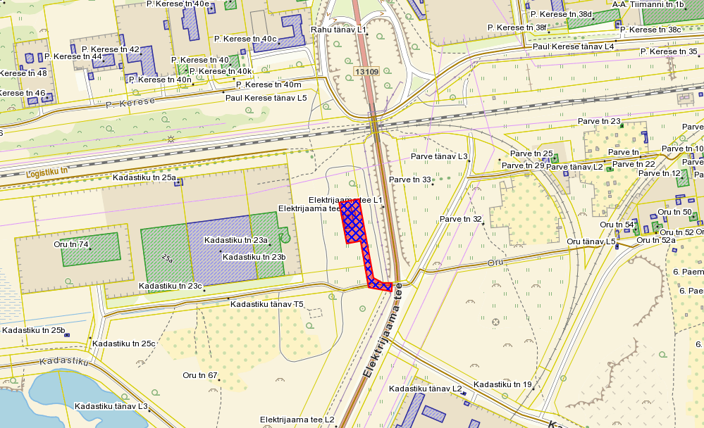

——— PLANEERINGUALA PIIR

Narva Linnavalitsuse Arhitektuuri- ja Linnaplaneerimise Amet
Aprill 2019

